桃花潭景区创作素材参考资料

一、桃花潭景区简介
位于安徽省泾县以西40公里处，南临黄山、西接九华山，与太平湖紧紧相连。景区面积约12平方公里，景区内自然景观和人文景观融为一体，既有清新秀丽、苍峦叠翠的皖南风光，又有保存完整、风格独特的古代建筑。唐天宝年间，诗仙李白应当地名士汪伦之邀，畅游此地数月，天宝十四载（755 年）吟出“李白乘舟将欲行，忽闻岸上踏歌声。桃花潭水深千尺，不及汪伦送我情”之千古绝唱，从此桃花潭名闻天下。景区在1989年5月被安徽省政府列为省级历史文化保护区，2006年被安徽省政府列为省级风景名胜区，2008年被国家旅游局评为国家AAAA级旅游景区，同年评为国家级水利风景区，景区地处的桃花潭镇也是中国历史文化名镇之一。景区连续8年被泾县文明委评为县级“文明单位”，先后荣获宣城市旅游行业“巾帼文明岗”称号、荣获泾县团县委授予的2018-2019年度“青年文明号”称号、被安徽省教育厅授予“省级研学实践教育基地”等荣誉称号。2021年，中国互联网新闻中心（中国网）授予桃花潭景区10℃恒温漂流“2021年度中国最美网红打卡地”；2022年，分别在MBI大数据监测中荣获“国家AAAA级景区品牌影响力100强”称号、荣获全国首届数字纪念票大赛“优秀奖”、泾县第七届文明单位称号；2023年，分别荣获安徽省国资委省属企业“青年文明号”、“长三角十佳慢生活网红打卡景区”、“安徽省电视剧拍摄取景地”等称号；2024年，荣获MBI“2024年度中国安徽省4A级旅游景区10强”称号和携程全球峰会“2024行业标杆奖”；2025年，桃花潭景区入选首批“安徽省银发研学旅游资源单位”，其“龙舟竞渡”入选长三角地区体育消费创新场景优秀案例；2026年3月，桃花潭游客服务中心荣获安徽省"巾帼文明岗"称号。
二、核心资源介绍
（一）自然生态类
1.桃花潭
桃花潭是青弋江上游的一段，由于水流在此改变方向，回水淘沙长年累月所形成的深潭，从这里往上游三公里便是太平湖，俗话说“山水无绿不成景，风景无文没有情”，而桃花潭融“山、水、文、情”于一体，历代许多文人墨客均来过桃花潭，风日晴和时水平如镜，鸟飞鱼跃,宁静宜人,微风吹过,波光粼粼，西岸怪石耸峙,竹树参差，秀丽多姿。东岸白沙平野，连接飞檐翘角的建筑物,古意盎然,李白“桃花潭水深千尺”诗句中别具风韵的桃花潭，其潭水本身也因独特的水文特征形成自然奇观。
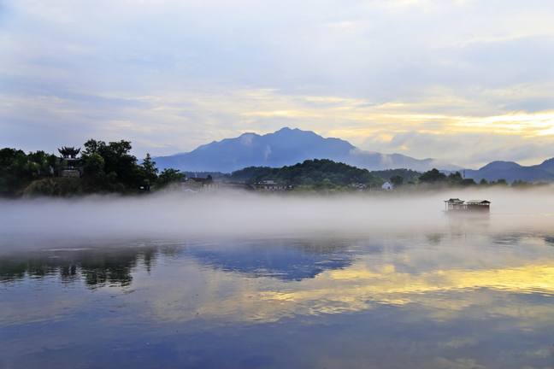
2.万家酒店遗址
位于桃花潭西岸万村老街,建于唐代，万村老街明清时期极为繁华，因为靠近水路码头，作为徽商运输的主要通道，街两边商铺林立，繁华异常，汪伦邀李白信中所说的万家酒店就在这条街上。街两边的房子多是明朝中晚期的老宅,由于年代太久它已不复存在，如今仅存一段被踩凹的门槛，由此便证明万家酒店当时的兴旺。万氏家族祖籍陕西省扶风县，始祖万修因辅助东汉光武帝刘秀讨伐王莽平定河北有功，被封扶风郡槐里侯，因此万氏有“扶风世家”之称。
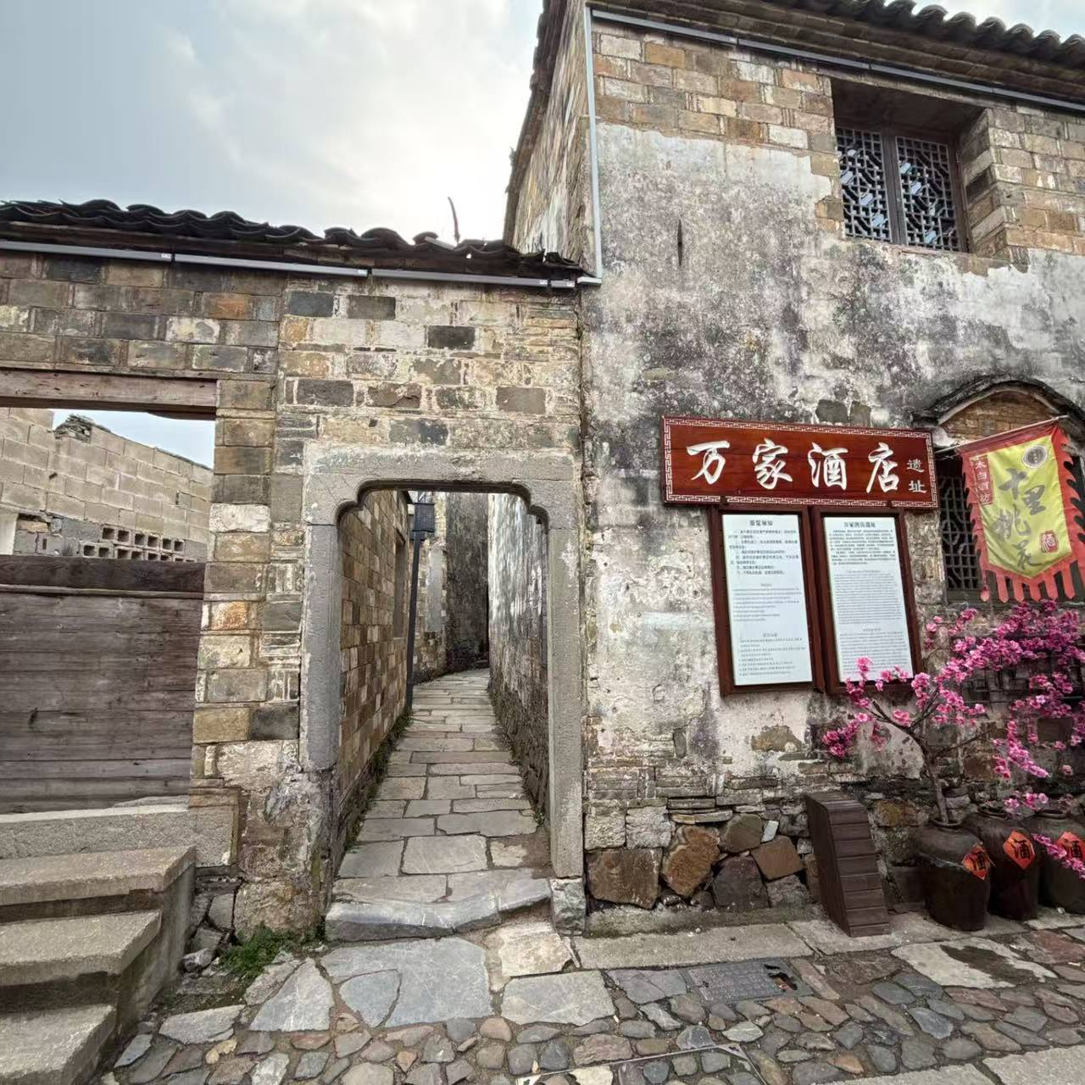
3.书版石
位于桃花潭边的垒玉墩右下有一处页岩，一层层整齐的岩石像是许多书籍叠在一起，风吹浪打，岿然不动，貌似人写的鸿篇巨著,遗留在潭边成为一景。好像一排排神秘的天书，由此而得名。

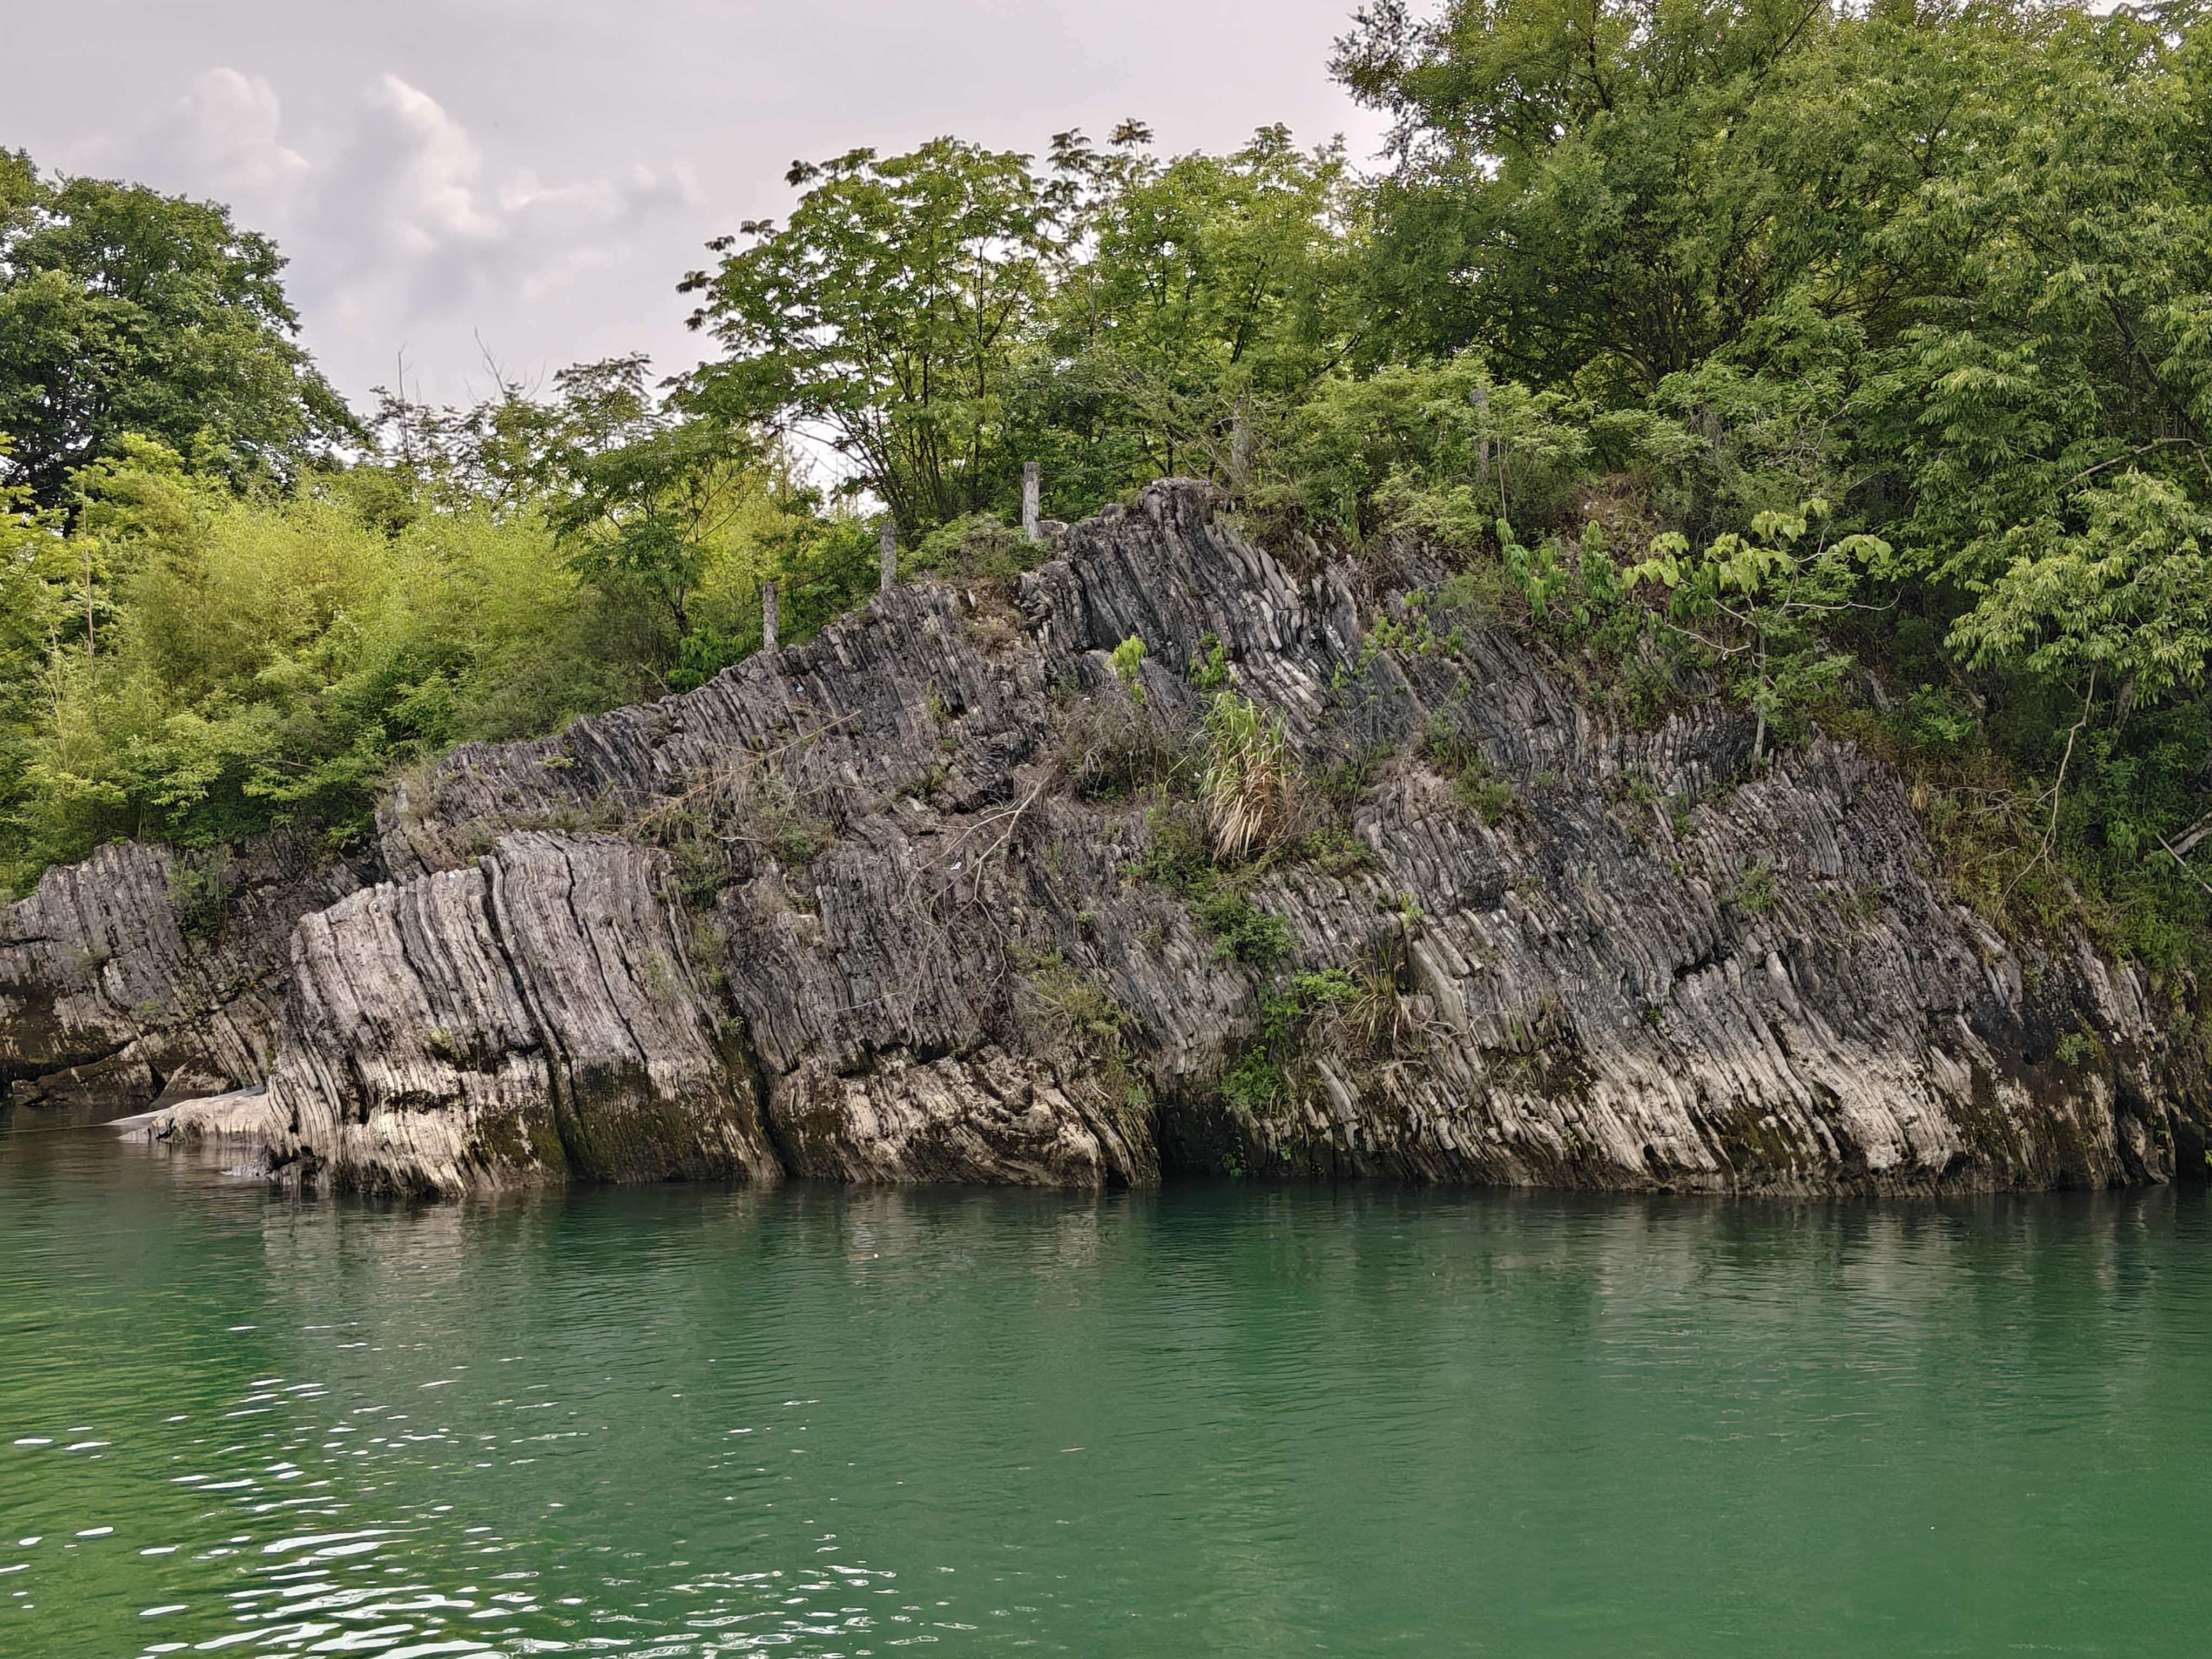
4.采虹桥
位于桃花潭西岸，该景点主要是一座由青石条所建的三孔平板石桥，由于在此处桥上经常能在雨后看见彩虹，所以得名“采虹桥”。桥宽1.84米，长17.5米，桥下溪水潺潺，溪岸岩石生苔，古树浓荫，加上左近的民居，让人有“小桥流水人家，古道微风云霞”的自然意境。两个桥墩靠上游的尖角处各有三个渐下的石阶，作为舞龙灯时二龙吸水处，靠下游一侧的桥身正中刻有“采虹桥”三字。
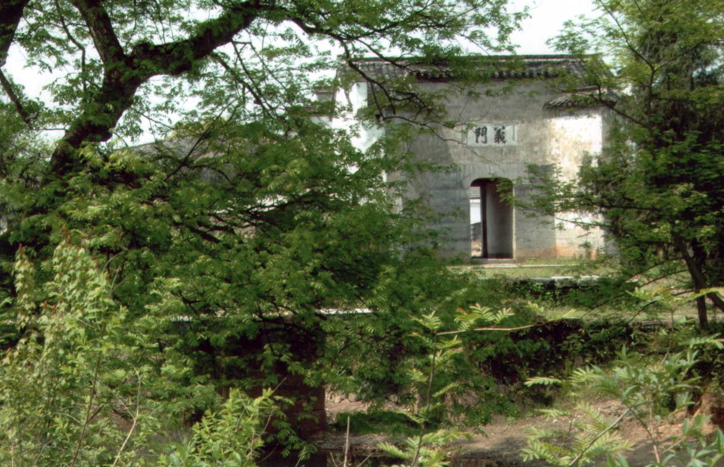

（二）文化底蕴类
1.翟氏宗祠（中华第一祠）
中华第一祠建于明嘉靖年间，坐北朝南，五楹三进，仿皇家祠堂兴建，规模宏大，由嘉靖己末进士翟震川首事创建，是安徽省内现存规模最大、建筑年代最久的祠堂，其建筑面积约3524平方米（含偏房总建筑面积6700平方米）。祠前有石柱、抱鼓石和石狮，祠内有前厅、天井、享堂和寝楼。地基为花岗石铺成，建筑采用银杏木、红木、楠木等名贵木材，上下木石结构件均有精美的雕刻。祠中曾藏有历代帝王将相、地方官吏所赐名匾108块，宗祠左右有10多间偏房供议事、看管使用。大门上有“江南名族”横匾，享堂中悬“忠孝堂”三字红底金字木匾。1997年，国家文物局副局长罗哲文先生来泾县考察时，赞叹翟氏宗祠为“中华第一祠”，并欣然题写了匾额。翟氏宗祠曾多次被中央及省级电视台播放，安徽省人民政府于1998年5月将其公布为省级文物保护单位。
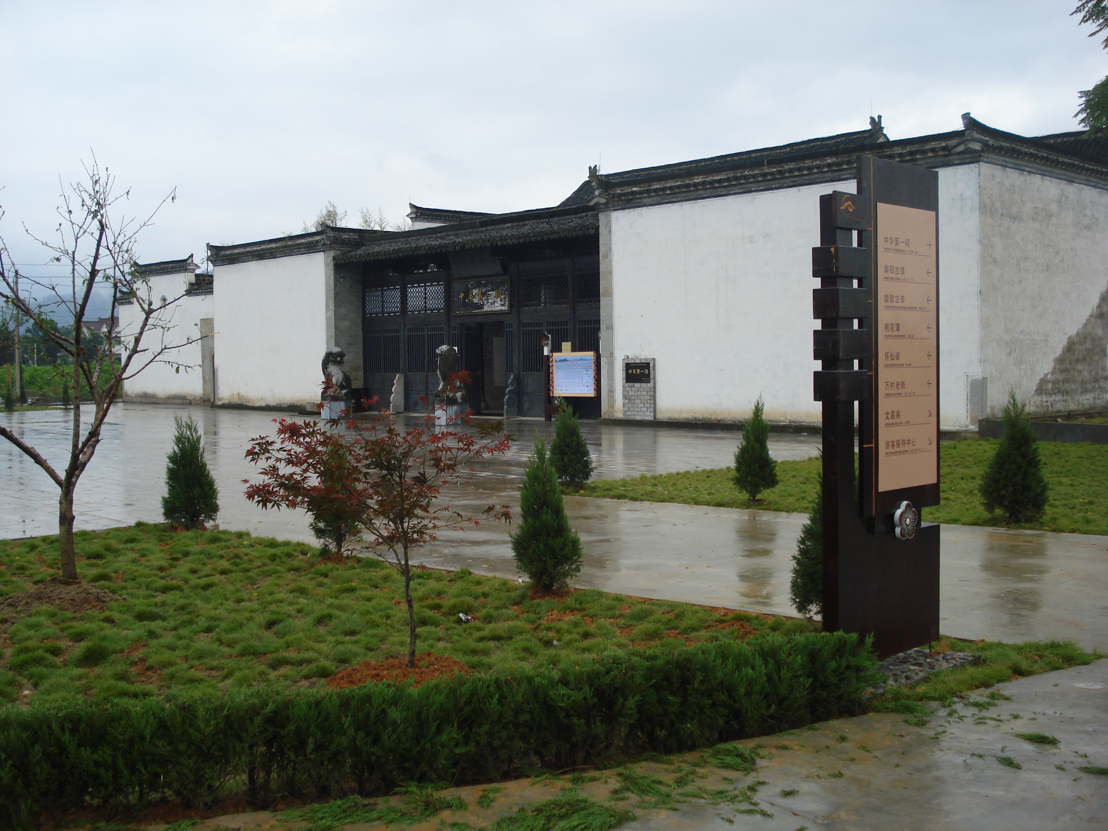
2.文昌阁
文昌阁始建于清朝乾隆三十二年（公元1767年），建成于乾隆三十五年（公元1770年），翟氏家族在明清两朝的科举考试中共考中7位翰林，15位进士，68位举人，千余名秀才，阁内供奉有道教星宿“文昌帝君”，故取名文昌阁，“文昌”有文运昌盛之意。清朝时，翟氏家族就曾成立过震川文会和文昌会两个文学团体，被誉为泾县的“书香门第”。
文昌阁底层正面悬“盛世文明”横匾，二层屏风上方有“文光射斗”四字，三层有“共登云梯”竖匾，并塑有文昌菩萨。龛上有“直冲云霄”匾额。这些匾额都铭记着昔日翟氏宗族文化的辉煌与荣耀。文昌阁占地十余亩，外围有院墙，内有花径、松岗、竹林、水池；阁后为广阔的田野，赵青藜诗称：“四百阡丘万顷田”。登阁远眺，远山近水尽收眼底。
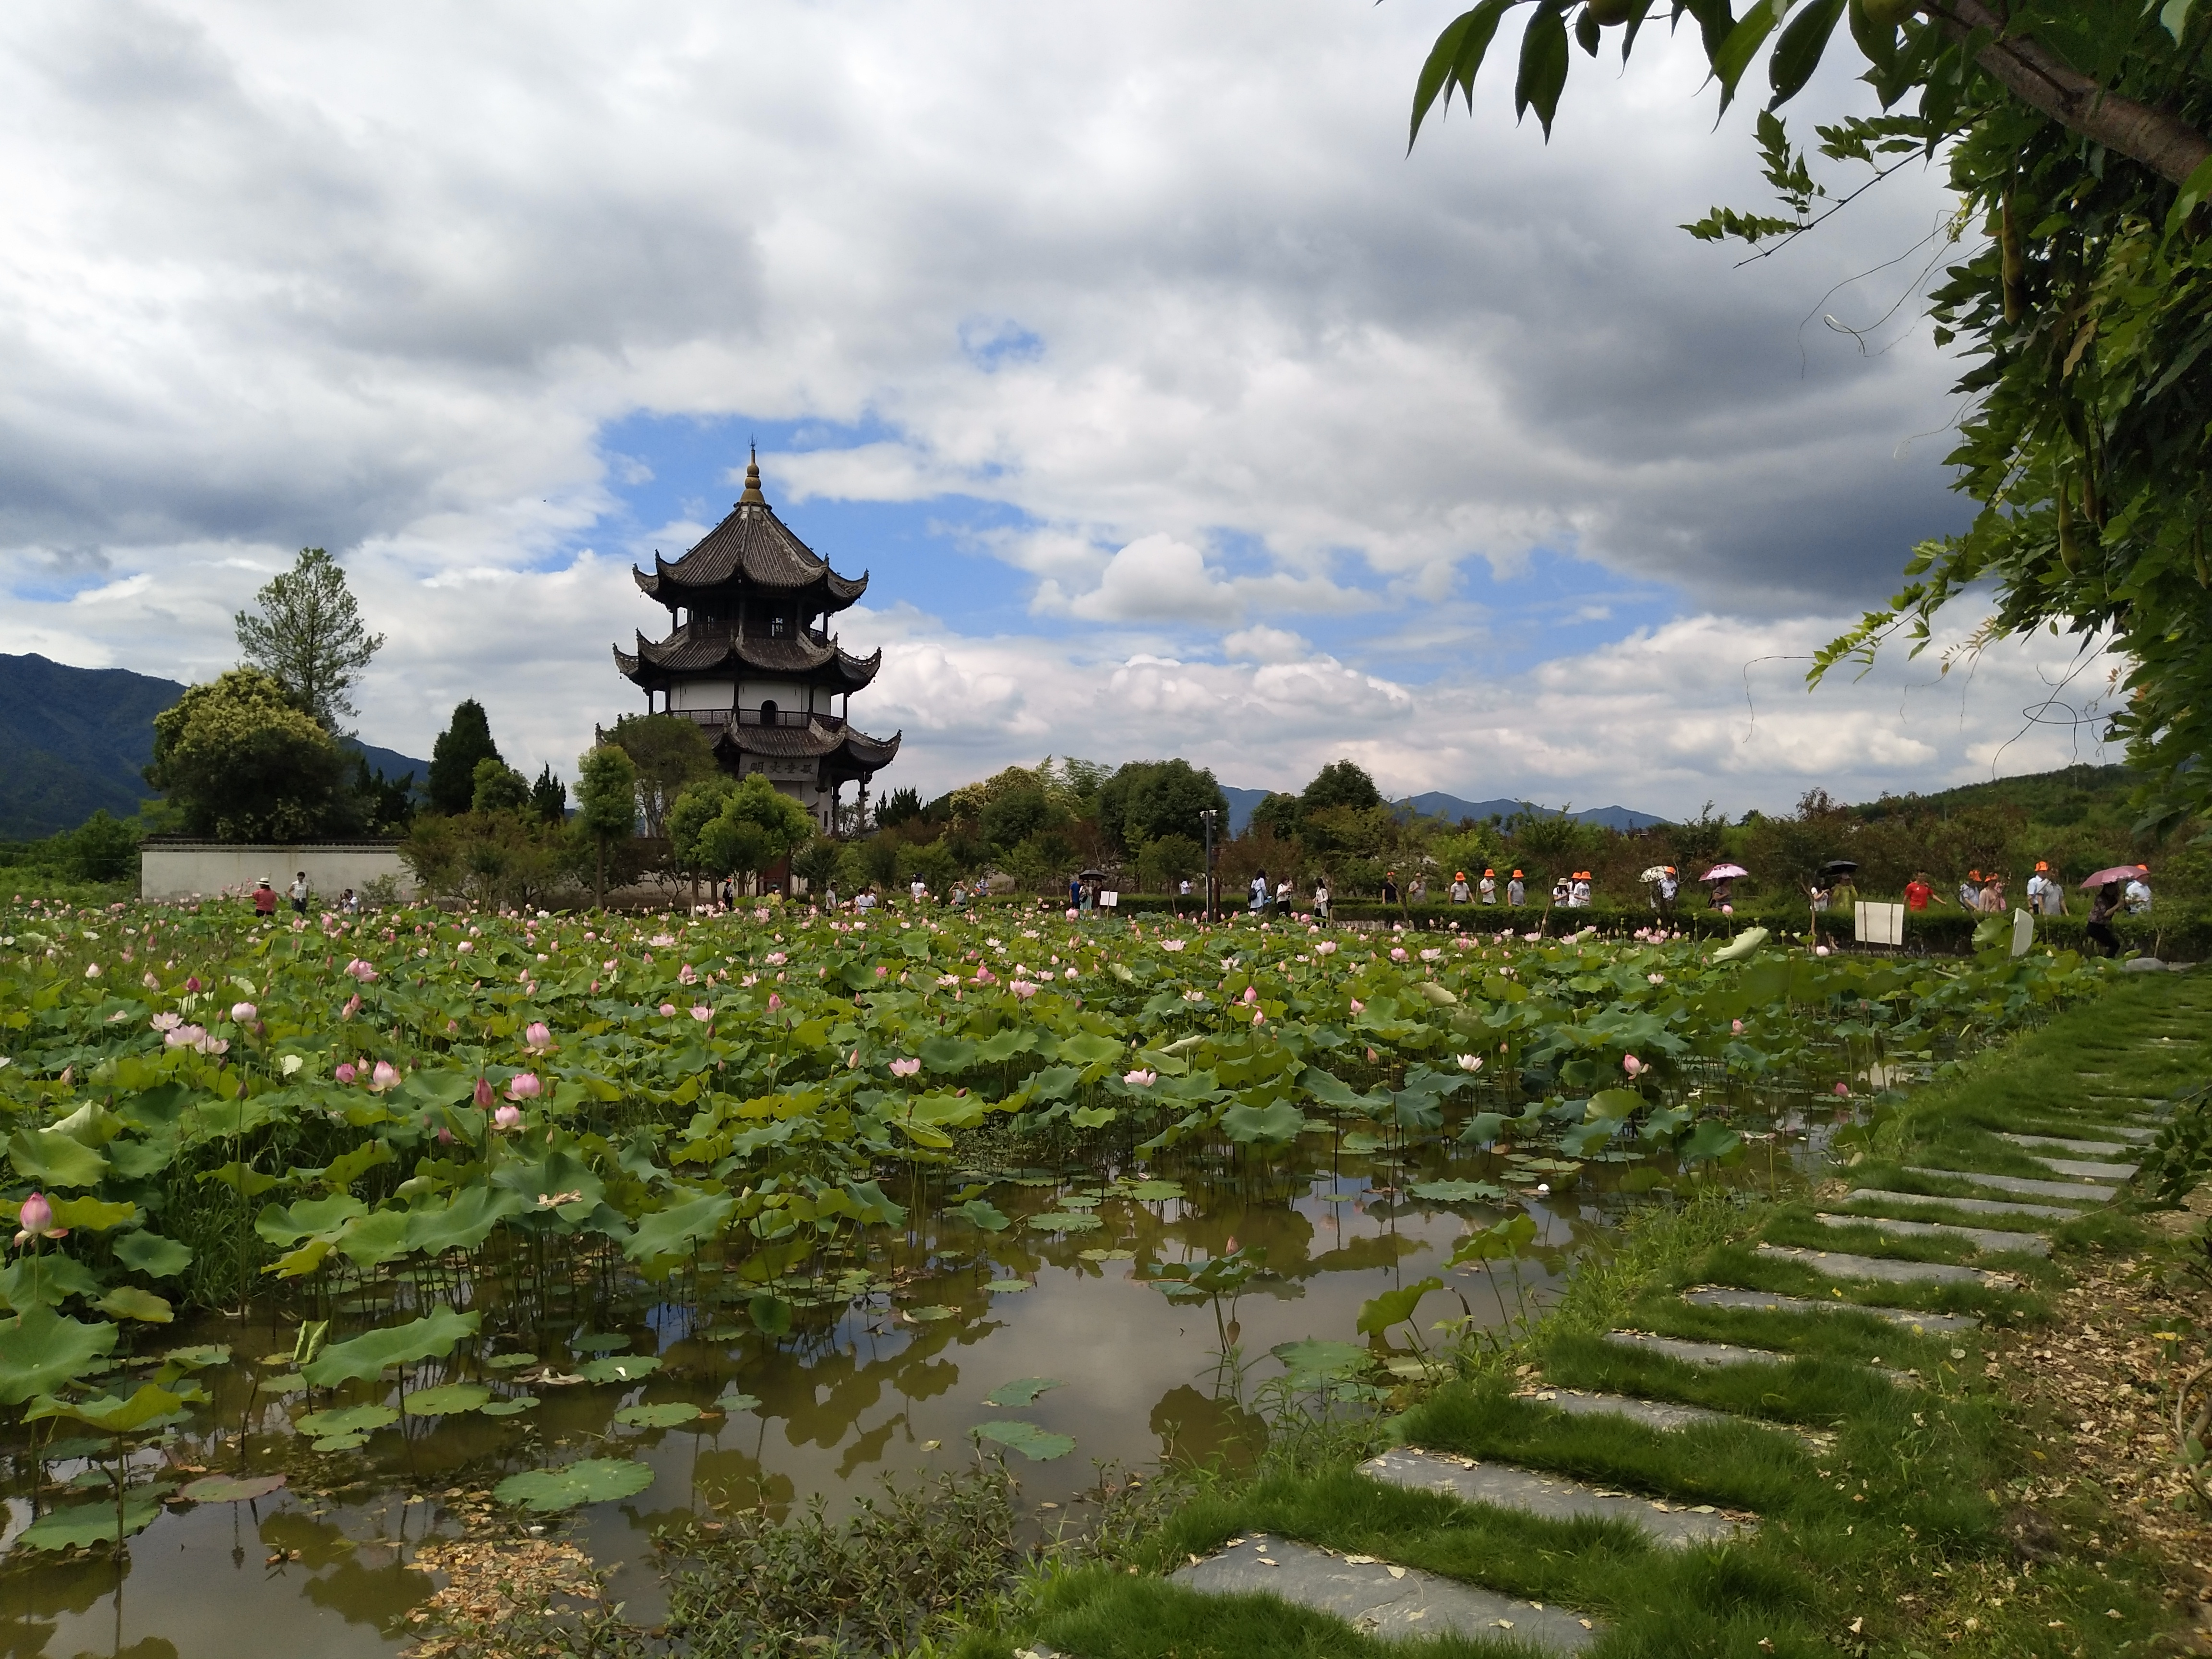
3.南阳古镇（水东老街）
南阳镇形成于明初，明清两代逐渐兴盛并得以完善。整个南阳镇仿城堡而建，街道、门楼均可骑马而过，分别建有上中下骑马楼，沿河也有一条能武装骑马的卵石路，曾有“周官埠头跑马镇”之称。南阳镇门楼曾列水东十景之首，门楼高二层为砖木结构，半圆形的门洞上方嵌有“南阳镇”字样，檐下有两条彩画，内侧上下层均敞开，上层有雕刻精细的梁柱和窗栏，底层供人休息的石条凳，是出入水东集镇的必经之道。南阳古镇现有较为完整的明清古屋300多座；集镇成型于明初，地域历史可追溯至汉代，汉代称陵阳，东晋改为广阳，唐代开始，在这里设南阳县，唐武德八年（公元625年），废南阳、安吴两县，与泾县合并，统称泾县，隶属宣州，因桃花潭沿袭的南阳名，称南阳镇。
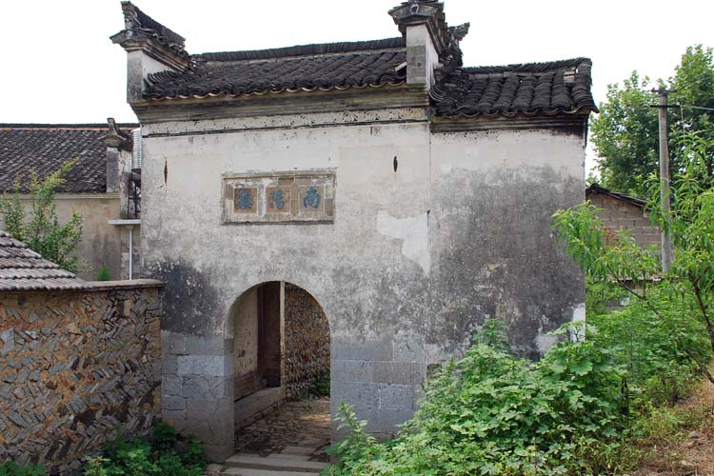

4.踏歌岸阁
踏歌岸阁为古色古香的二层阁楼。底层为过道，两边是砖砌实墙，下面是麻石砌成的基础，有石阶下河。阁楼底层向街道一面是敞开式，临潭为半圆形门洞。上层为一小楼，向潭一面设窗台栏杆，供游人凭眺潭上风光。小楼临街一面设木制屏风，刻《踏歌送行图》，再现汪伦送李白的情景。据记载，此楼建于明末清初，乾隆十三年(1748)重修，解放后又重修。
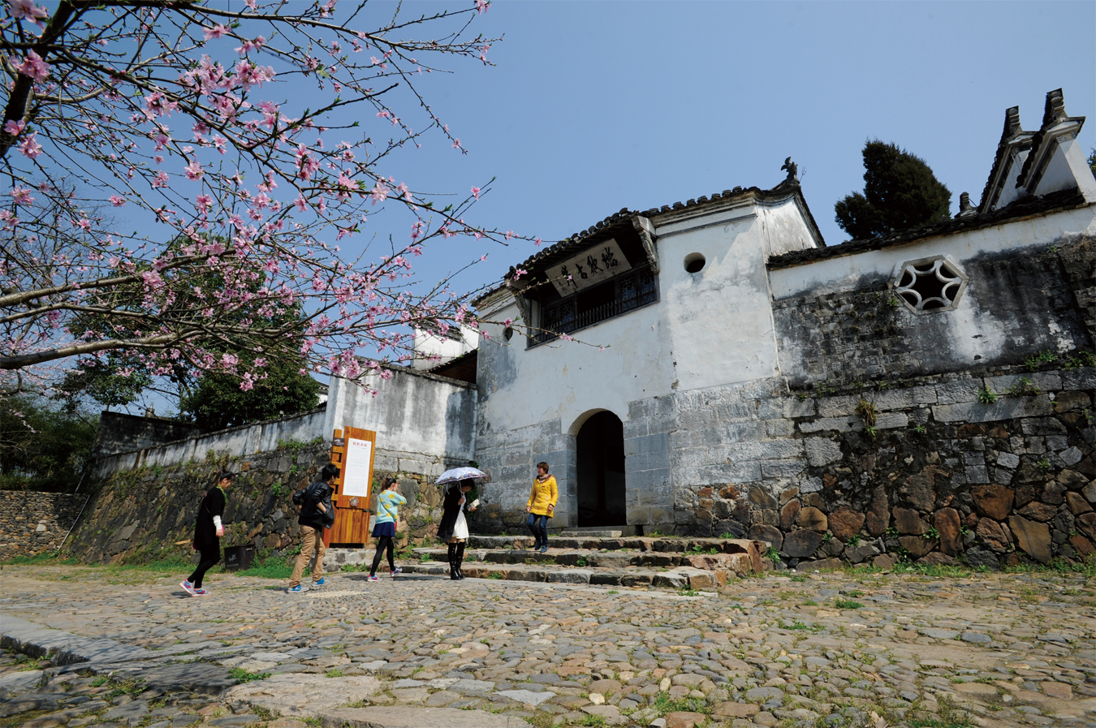

5.怀仙阁
怀仙阁建于明末清初，三层楼阁邻潭而建，是桃花潭最富象征性的建筑之一。诗仙曾经在此喝酒吟诗，“依竹林，邻幽潭，饮美酒,抒豪情,吟佳作”,登临阁可饱览桃秀色,缅怀诗仙遗踪。怀仙阁与踏歌岸阁隔潭相望，是后人为纪念诗仙李白而建。现在的怀仙阁为1987年重建。
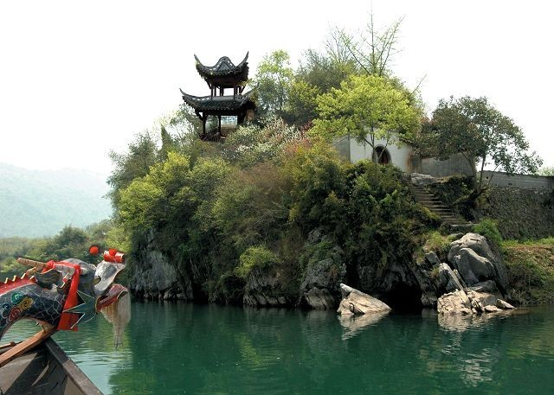

6.义门
义门始建于唐朝贞观五年（公元631年），清朝乾隆年间重修，占地面积约60平方米，底层是万村南面出入的通道，上层为阁楼，正面三方实墙到顶，构成“八字形”门墙。据《万氏宗谱》记载，唐贞观年间万氏家族自万晏起五世同堂，家族成员和睦，相处融洽，从未因小事而起纷争。唐太和六年三月，皇帝派沈传师为观察使，亲至桃花潭巡查、考证，得知万氏家族确系五世同堂共居（302口人），同食、同作、同住，和睦井然。回京后奏报皇上，皇上感其族孝义，亲书义门两字御赠并建义门以示旌表。万氏居民以此为荣，于是将义门作为村子的大门。
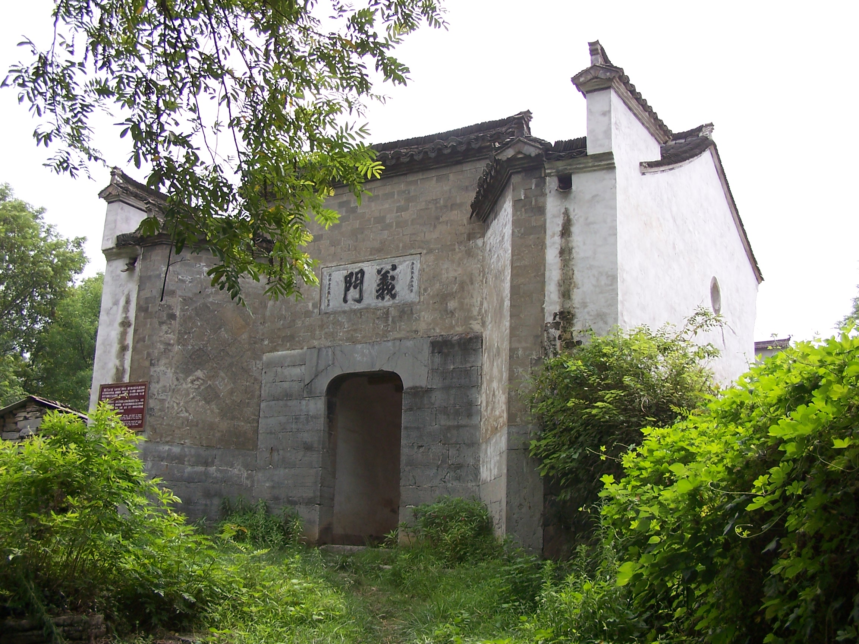
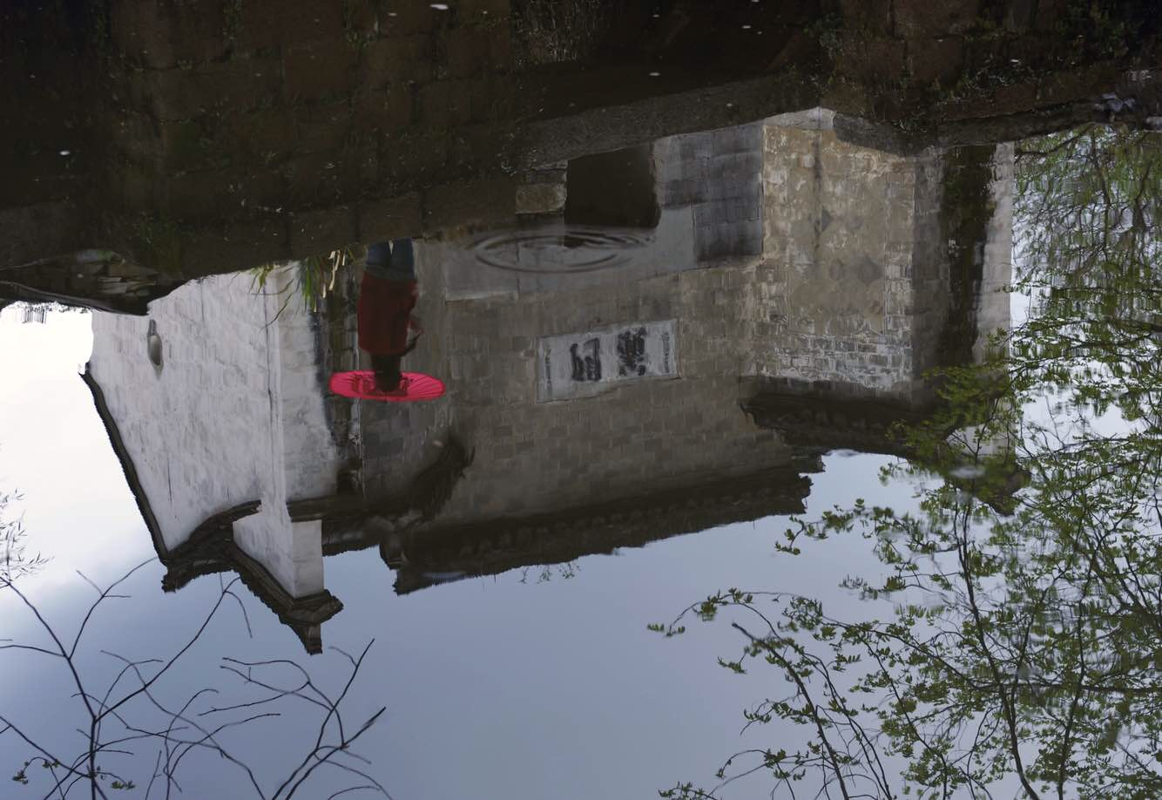
7.满孙公祠
满孙公祠建于清朝乾隆年间，前后共两进，典型的徽派建筑特色，高低有致的马头墙，四水归堂的天井，四面高开的小窗。但最具特色的还是前厅两边墙上镶嵌的两块天然大理石的龙虎碑。碑高120厘米，宽85厘米，因为碑面花纹分别像龙和虎而得名。每逢天气返潮，空气湿度增加时，碑面图纹的颜色自然地由内至外不断加深，龙和虎的形象更加清晰生动。关于这两块碑的来历，据史料记载，清朝乾隆年间（公元1775年）进士翟槐（号立斋）时任云南主考官，一当地士子为求高中，赠送了两块有龙虎形象的天然大理石石碑给他，翟槐发现了此石的奇特之处后，便准备进献给乾隆皇帝，不料在运送回京的路上患了重病，于是将碑带回家乡养病，不久病重去世，所以这两块碑就一直被保存在其家族分祠之中。
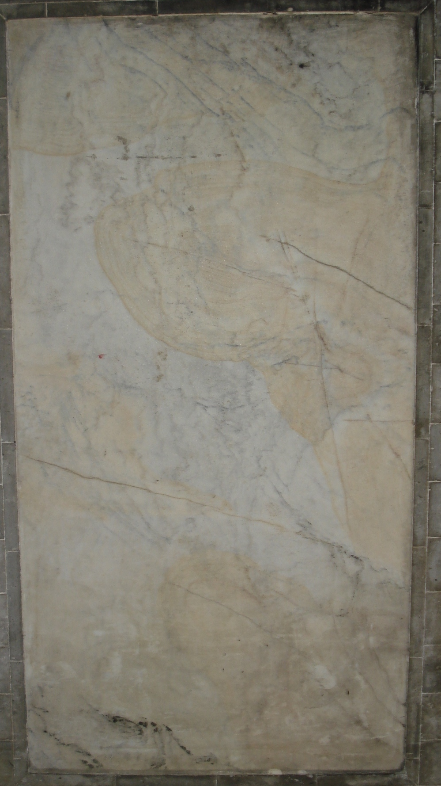
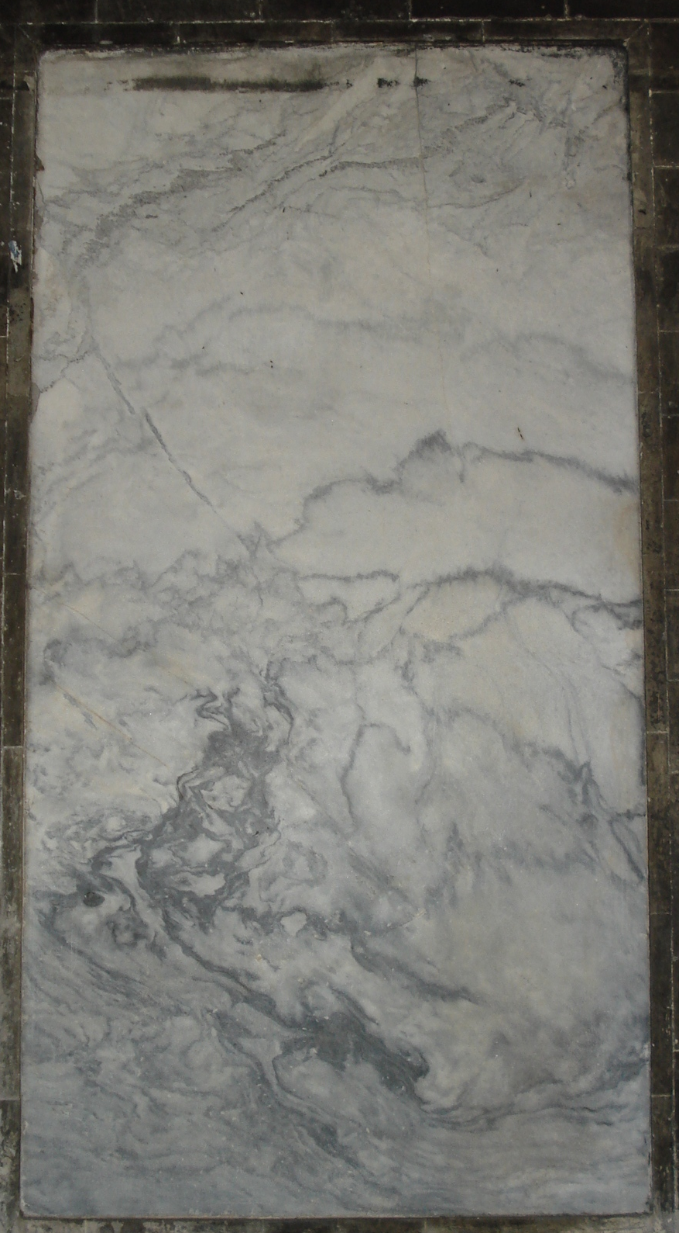
（三）康养资源类
1.桃花书院民宿
桃花书院民宿位于安徽省泾县桃花潭风景区内，于2022年6月正式投入运营，占地面积3350平方米，与312省道相邻。民宿紧邻扶风会馆（明清建筑），属典型的皖南徽派书院式风格，内有星空房、亲子房12间及图书分馆（市级职工书屋）和餐厅各1处，可向游客提供特色住宿餐饮、休闲娱乐、文化交流、旅游咨询、茶饮书社等服务。2024年，桃花书院荣获安徽省首批“金牌民宿”称号和宣城市“职工书屋”示范点的称号。

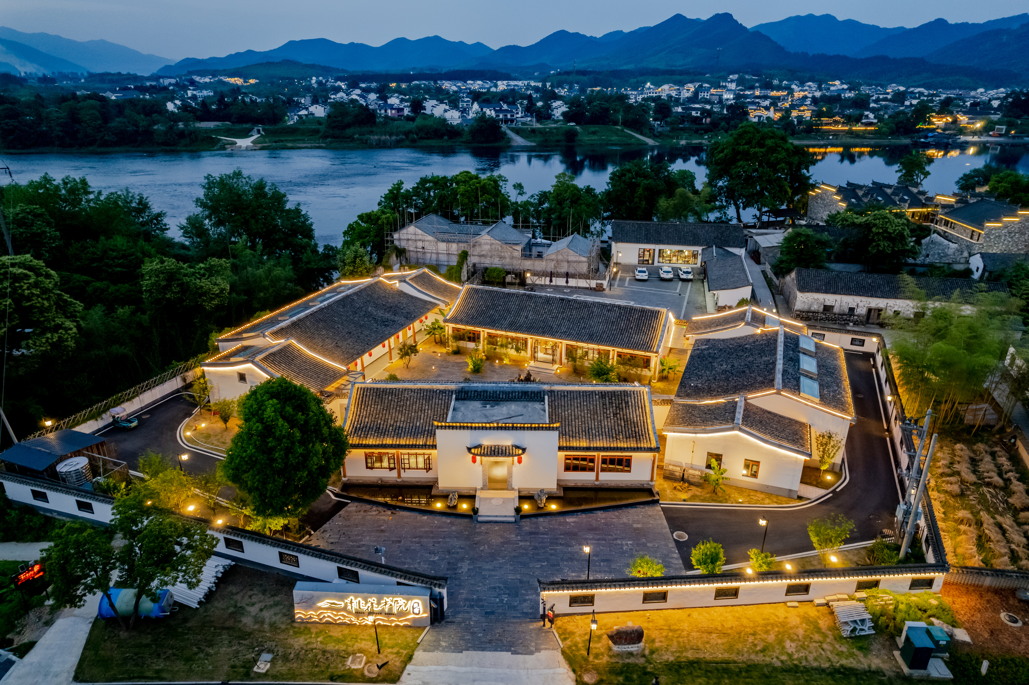
2.扶风会馆
万氏家族于隋朝开皇年间以祖籍为号建立了扶风会馆，作为家族议事的场所、会客迎宾的馆舍。1997年国家文物局专家罗哲文等来此考察，称其为中华会馆的鼻祖，并题写了“扶风会馆”的匾额。扶风会馆前后共三进，其建筑面积420平方米。前进为门厅，大门上有刻着“扶风会馆”四字的青石嵌方，两边有对联“桃潭碧水，槐里清风”，后两进有大厅和厢房，是过去家族议事、会客的场所，历代均有重修，解放后一直为万村小学的校址。
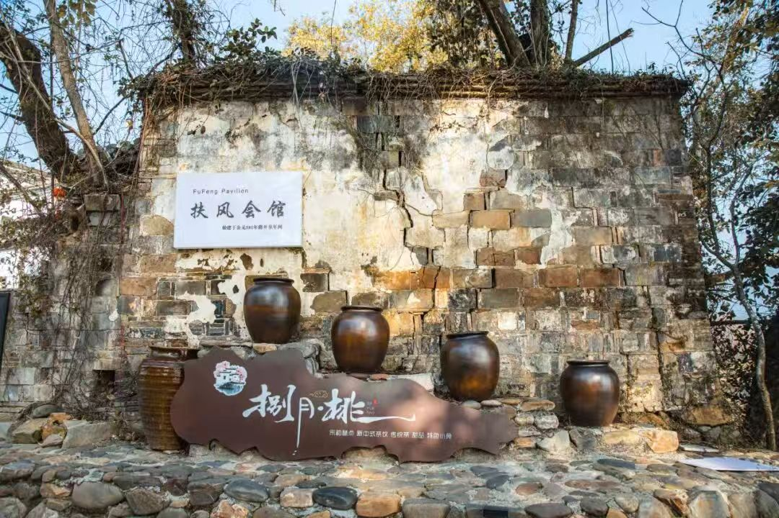

（四）民俗风物类
1.桃花潭“端午”龙舟赛
桃花潭龙舟赛是每年端午节前后在安徽省宣城市泾县桃花潭镇举办的一项历史悠久、极具地方特色的传统民俗活动与体育盛事。它根植于当地深厚的龙舟文化，并因李白《赠汪伦》的千古绝句而更具诗意和文化魅力。
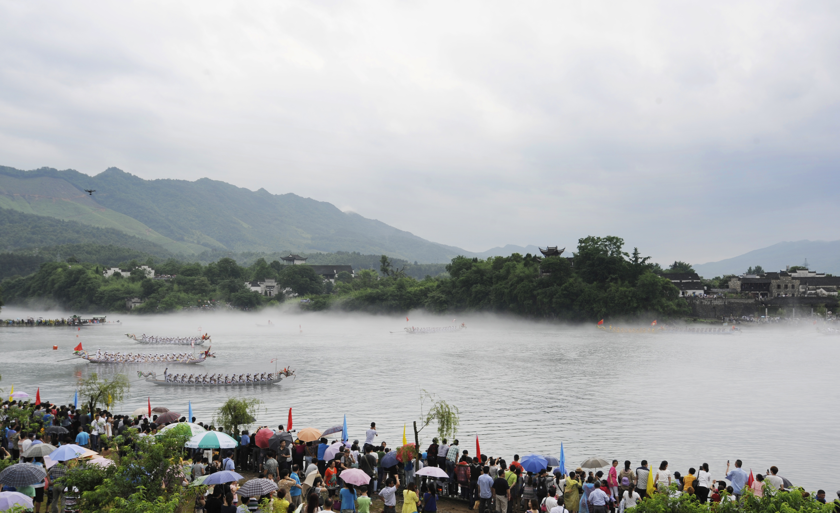
2.翟氏祭礼
桃花潭翟氏祭祖是安徽泾县桃花潭镇翟氏宗族传承数百年的传统祭祀礼仪活动，在中华第一祠（翟氏大宗祠）举行，缅怀翟氏先祖（如唐代翟建、明代翟国儒等），传承“忠孝传家”家风。每年祭祖两次，清明祭祖（最隆重）为每年4月4—5日，4日晚夜祭张公，5日上午祠内祭祖兼扫墓。腊月祭祖为腊月二十三晚祭张公、二十四日祭先祖，古礼传承至今，2025年列入泾县县级非物质文化遗产。
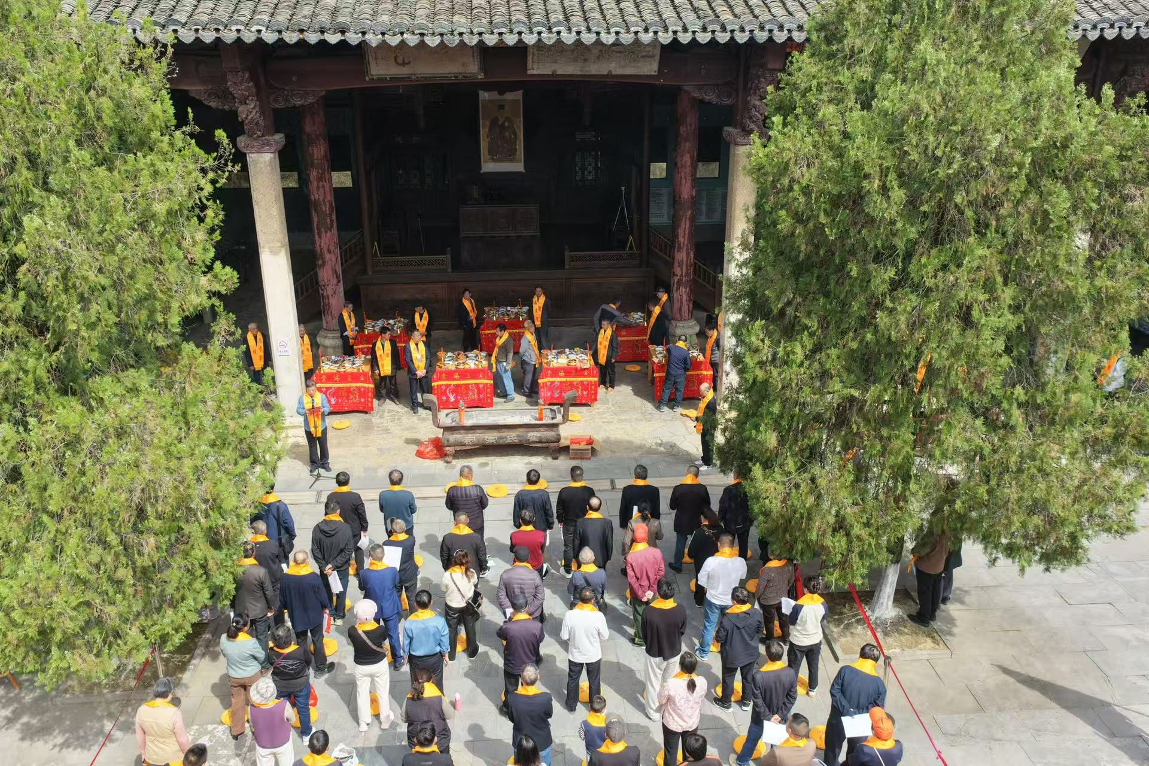3.非遗鱼灯巡游
非遗鱼灯巡游是皖南传承至今的非遗民俗，“凤箫声动，玉壶流转，一夜鱼龙舞。”鱼灯队伍主要沿桃花潭景区老街口、踏歌古岸巡游祈福，象征着年年有余、鱼跃龙门等美好寓意。

